一、什么是servlet？

　　处理请求和发送响应的过程是由一种叫做Servlet的程序来完成的，并且Servlet是为了解决实现动态页面而衍生的东西。

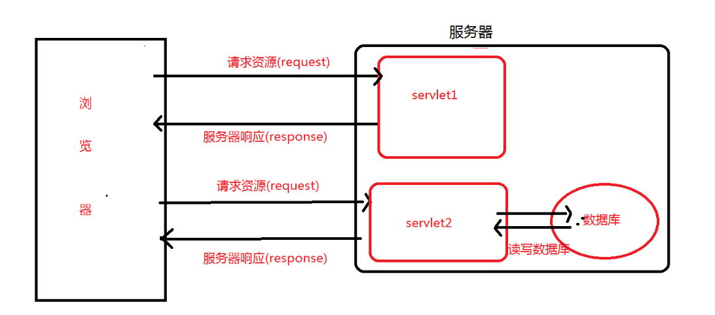

二、tomcat和servlet的关系

　　Tomcat 是Web应用服务器,是一个Servlet/JSP容器. Tomcat 作为Servlet容器,负责处理客户请求,把请求传送给Servlet,并将Servlet的响应传送回给客户.而Servlet是一种运行在支持Java语言的服务器上的组件. Servlet最常见的用途是扩展Java Web服务器功能,提供非常安全的,可移植的,易于使用的CGI替代品.

　　从http协议中的请求和响应可以得知，浏览器发出的请求是一个请求文本，而浏览器接收到的也应该是一个响应文本。但是在上面这个图中，并不知道是如何转变的，只知道浏览器发送过来的请求也就是request，我们响应回去的就用response。

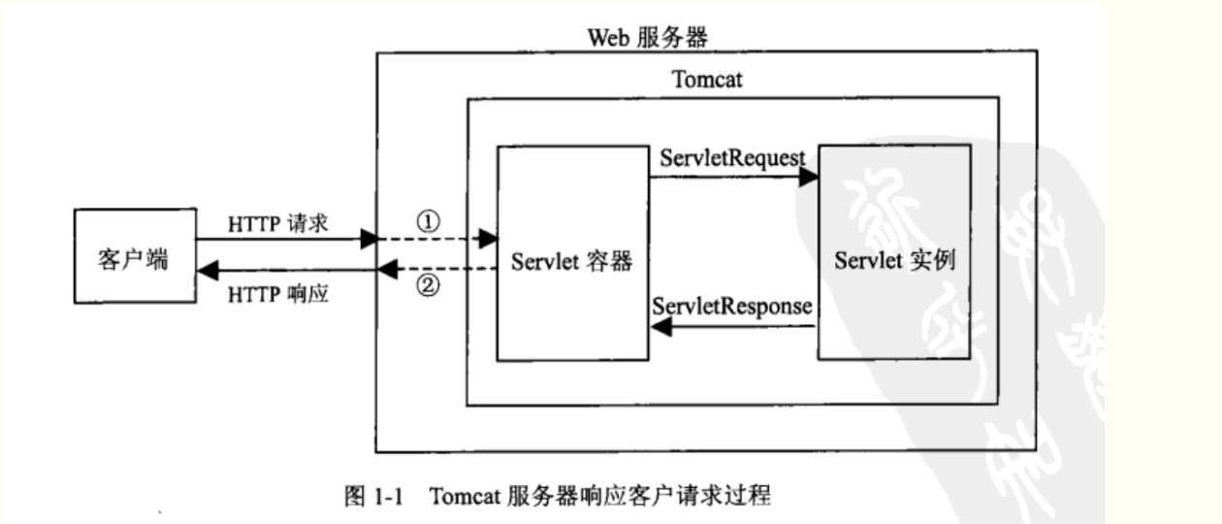

　　①：Tomcat将http请求文本接收并解析，然后封装成HttpServletRequest类型的request对象，所有的HTTP头数据读可以通过request对象调用对应的方法查询到。

　　②：Tomcat同时会把响应的信息封装为HttpServletResponse类型的response对象，通过设置response属性就可以控制要输出到浏览器的内容，然后将response交给tomcat，tomcat就会将其变成响应文本的格式发送给浏览器

Servlet API 是Servlet容器(tomcat)和servlet之间的接口，它定义了serlvet的各种方法，还定义了Servlet容器传送给Servlet的对象类，其中最重要的就是ServletRequest和ServletResponse。所以说我们在编写servlet时需要实现Servlet接口，按照其规范进行操作。

三、详解创建servlet的原理

1、servlet的生命周期是什么？

　　 服务器启动时(web.xml中配置load-on-startup=1，默认为0)或者第一次请求该servlet时，就会初始化一个Servlet对象，也就是会执行初始化方法init(ServletConfig conf)该servlet对象去处理所有客户端请求，在service(ServletRequest req，ServletResponse res)方法中执行　　　　　　最后服务器关闭时，才会销毁这个servlet对象，执行destroy()方法。

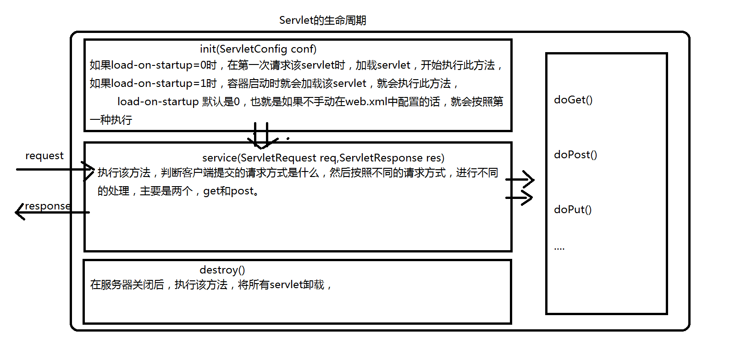

Servlet生命周期的三个关键方法，init、service、destroy。还有另外两个方法，一个getServletConfig()方法来获取ServletConfig对象，ServletConfig对象可以获取到Servlet的一些信息，ServletName、ServletContext、InitParameter、InitParameterNames、通过查看ServletConfig这个接口就可以知道

**四、几个重点的对象。ServletConfig、ServletContext，request、response**

**ServletConfig对象**

　　　　　　　　获取途径：getServletConfig();

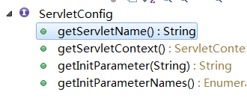

getServletName();  //获取servlet的名称，也就是我们在web.xml中配置的servlet-name

getInitParameter(String); //获取在servlet中初始化参数的值。个获取的只是在该servlet下的初始化参数

getInitParameterNames(); //获取在Servlet中所有初始化参数的名字，也就是key值，可以通过key值，来找到各个初始化参数的value值。

getServletContext(); //获取ServletContext对象，

**ServletContext对象**

获取途径：getServletContext(); 、getServletConfig().getServletContext();

tomcat为每个web项目都创建一个ServletContext实例，tomcat在启动时创建，服务器关闭时销毁，在一个web项目中共享数据，管理web项目资源，为整个web配置公共信息等，通俗点讲，就是一个web项目，就存在一个ServletContext实例，每个Servlet读可以访问到它。

1、web项目中共享数据

setAttribute(String name, Object obj) 在web项目范围内存放内容，以便让在web项目中所有的servlet读能访问到

getAttribute(String name) 通过指定名称获得内容

removeAttribute(String name) 通过指定名称移除内容

2、整个web项目初始化参数就是全局初始化参数，每个Servlet中都能获取到该初始化值

　　getInitPatameter(String name)　　//通过指定名称获取初始化值

　　getInitParameterNames()　　//获得枚举类型

 　　web.xml 配置 整个web项目的初始化

3、获取web项目资源

　3.1获取web项目下指定资源的路径：getServletContext().getRealPath("/WEB-INF/web.xml")

http://images2015.cnblogs.com/blog/874710/201702/874710-20170217102149113-1528997169.png

　3.2获取web项目下指定资源的内容，返回的是字节输入流。InputStream getResourceAsStream(java.lang.String path)

4、getResourcePaths(java.lang.String path)  指定路径下的所有内容。

**request对象**

　 request就是将请求文本封装而成的对象，所以通过request能获得请求文本中的所有内容，请求头、请求体、请求行 。